**BỘ GIÁO DỤC VÀ ĐÀO TẠO**

**ĐẠI HỌC NÔNG LÂM TP. HỒ CHÍ MINH**

**MÔN LẬP TRÌNH WEB**

----🙚**🕮**🙘----



**HƯỚNG DẪN SỬ DỤNG WEBSITE**

**NL ACCESSORIES**

**ĐỀ TÀI: WEBSITE BÁN HÀNG**

**Giảng viên:** PHAN ĐÌNH LONG

**Nhóm thực hiện**: Nhóm 4

Tp. Hồ Chí Minh - 2020

**DANH SÁCH CÁC THÀNH VIÊN TRONG NHÓM**

|  |  |  |
| --- | --- | --- |
| **STT** | **Họ và tên** | **MSSV** |
| **1** | Lê Công Diễn | 18130038 |
| **2** | Nguyễn Đồng Đoan Thục | 18130233 |
| **3** | Võ Thị Kim Hồng | 18130087 |

**MỤC LỤC**

1. Đăng ký
2. Mô tả:

Để có thể mua hàng, cũng như bình luận và sử dụng nhiều chức năng khác của NL Accessories, bạn cần phải có tài khoản cho mình. Để có thể tạo tài khoản, bạn làm theo các bước sau:

1. Các bước thực hiện

**Bước 1:** Truy cập vào trang chủ. Tại góc trên bên phải, chọn nút đăng nhập

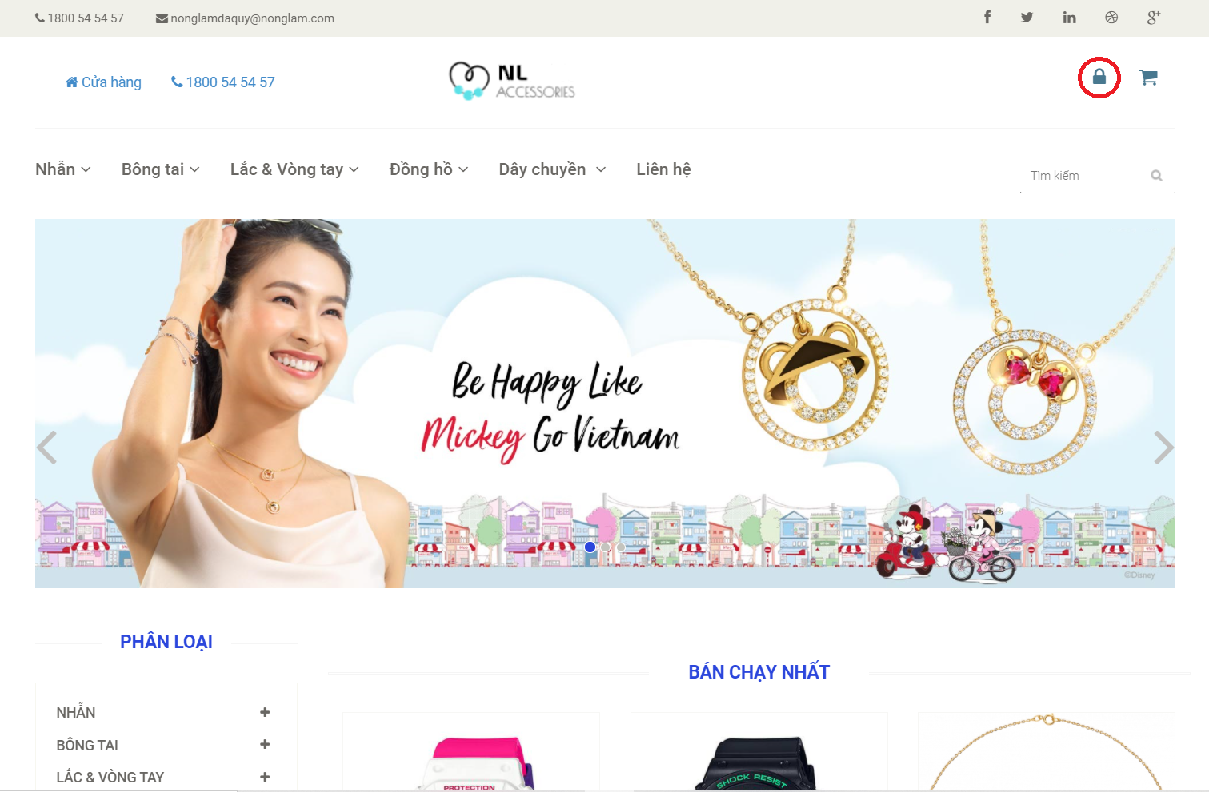

**Bước 2:** Màn hình đăng nhập hiện lên, tại khung bên phải chính là khu vực đăng ký

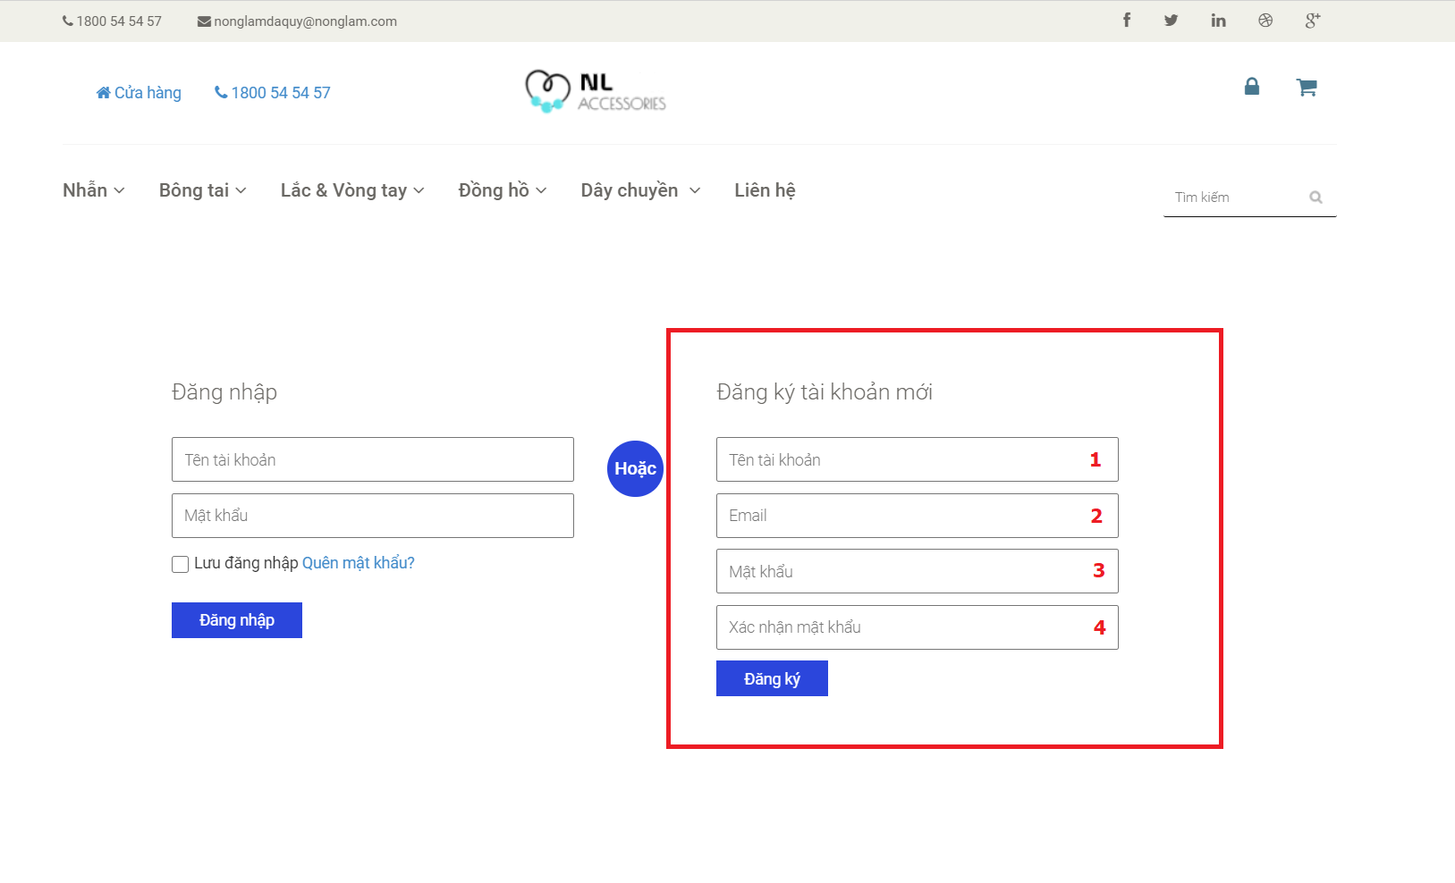

Các bạn điền thông tin vào các ô như sau:

1. Tên tài khoản: Là tên bạn sẽ dùng để đăng nhập. Chỉ sử dụng tiếng Việt không dấu và số, không chứa khoảng trắng. Độ dài tài khoản từ 6 đến 12 ký tự.
2. Email: Là địa chỉ email của bạn. Bạn nên điền vào để website có thể liên lạc với bạn và giúp bạn khôi phục lại mật khẩu trong trường hợp bạn quên mật khẩu (sẽ đề cập sau)
3. Mật khẩu: Phải có độ dài ít nhất 6 ký tự
4. Xác nhận mật khẩu: Nhập lại mật khẩu giống trên
5. Các trường thông tin này đều là bắt buộc.

**Bước 3:** Sau khi điền đầy đủ thông tin, bạn tiến hành nhấn nút đăng ký

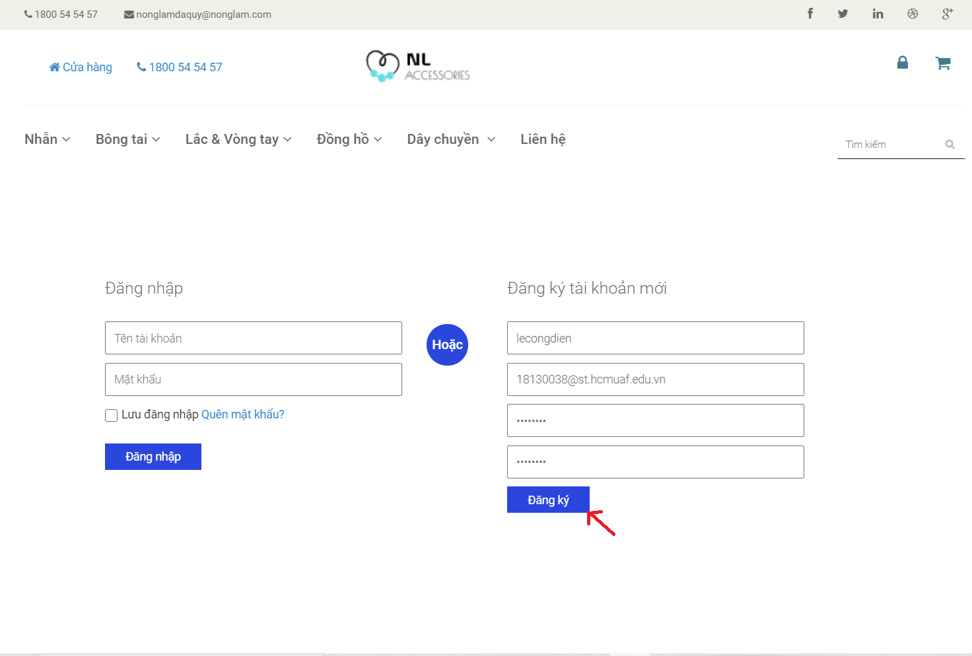

**Lời kết:** Như thế là đã xong các bước đăng ký cho một tài khoản rồi. Đây là giao diện sau khi đăng ký thành công.

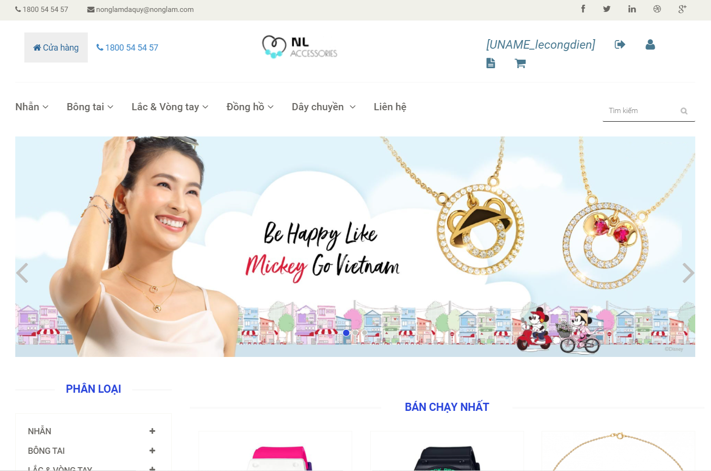

**===============**

1. Đăng nhập
2. Mô tả:

Sau khi đã có tài khoản, các bạn bắt đầu tiến hành đăng nhập để truy cập vào tài khoản đó.

1. Các bước thực hiện

**Bước 1:** Truy cập vào trang chủ. Tại góc trên bên phải, chọn nút đăng nhập



**Bước 2:** Màn hình đăng nhập hiện lên, góc bên trái chính là form đăng nhập.

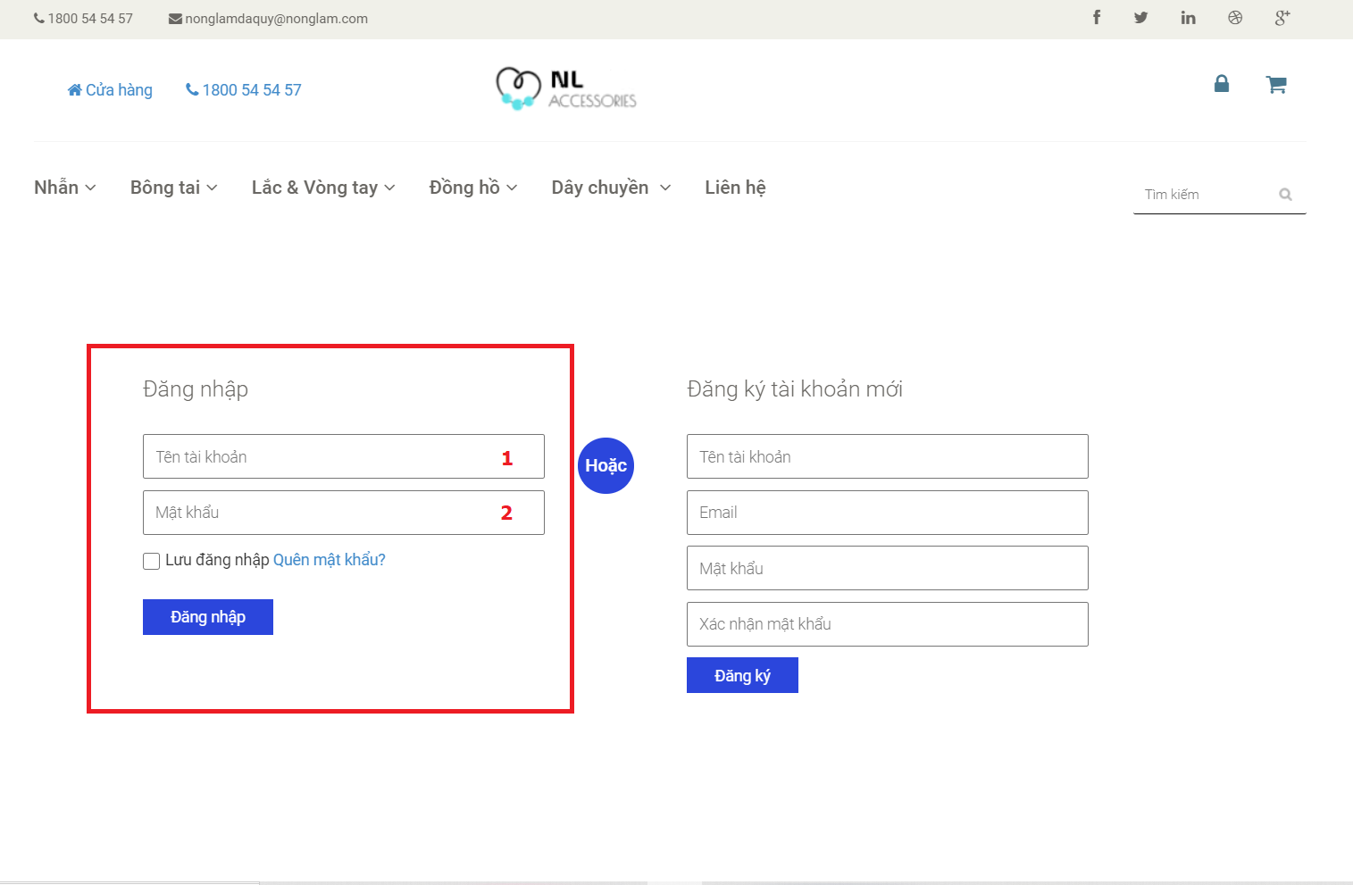

Form đăng nhập gồm hai thông tin cơ bản sau:

1. Tên tài khoản: Chính là tên tài khoản bạn đã dùng đăng ký trước đó
2. Mật khẩu: Mật khẩu của tài khoản bạn cần đăng nhập. Nhớ lưu ý Caps Lock.

**Lời kết:** Cửa sổ trang chủ hiện lên, và bạn đã đăng nhập thành công!



**===============**

1. Chỉnh sửa thông tin cá nhân
2. Mô tả

Trước khi thao tác như mua sản phẩm, bạn cần điền đầy đủ thông tin cá nhân của mình. Để thực hiện chỉnh sửa thông tin cá nhân, bạn vui lòng làm theo các bước dưới đây.

1. Các bước thực hiện

**Bước 1:** Tại màn hình trang chủ, bạn ấn biểu tượng “Thông tin” ở góc trên bên phải

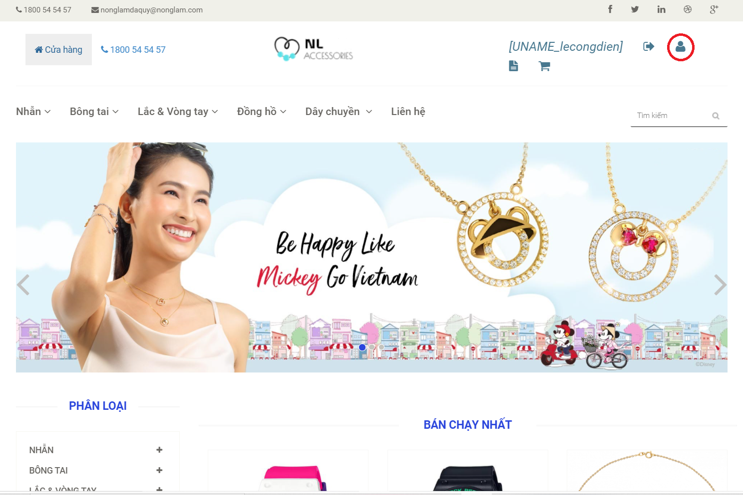

**Bước 2:** Trang web hiển thị thông tin cá nhân của tài khoản

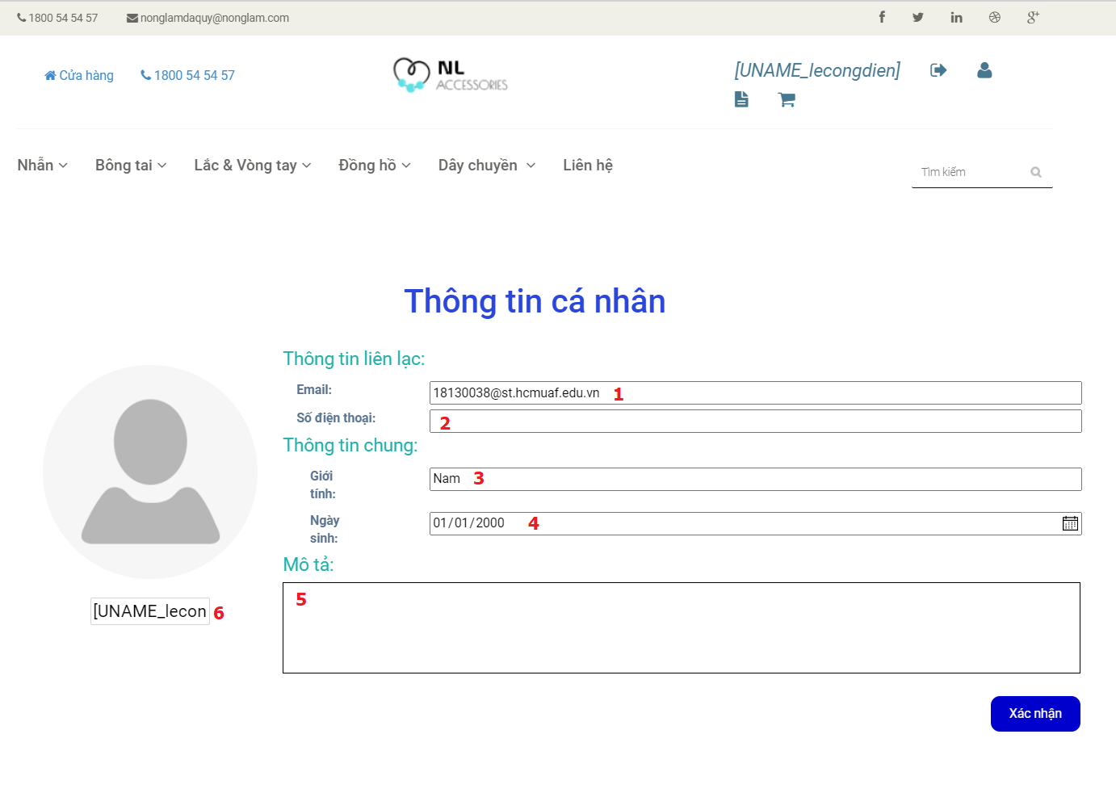

Các ô thông tin có nội dung như sau

1. Email
2. Số điện thoại
3. Giới tính
4. Ngày sinh
5. Mô tả
6. Họ và tên

Điền đầy đủ các thông tin trong hình, ta sẽ được như sau

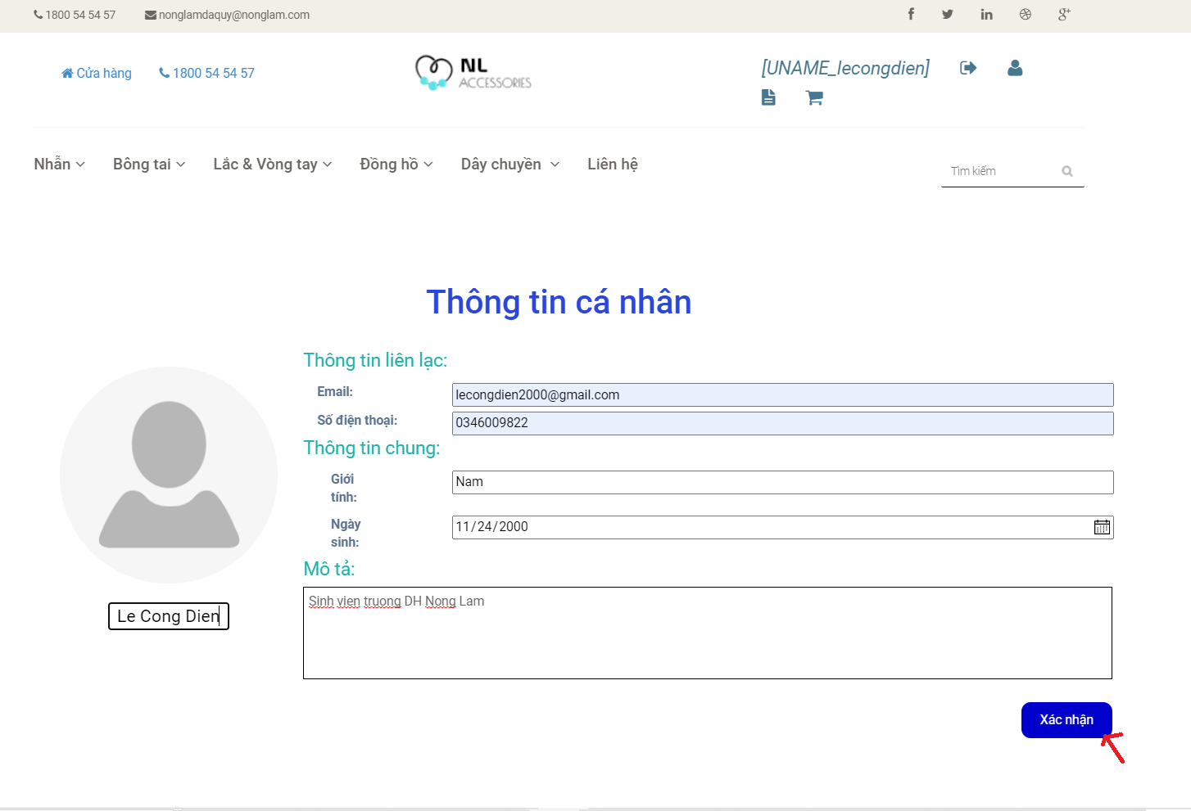

Sau khi đã điền xong, chúng ta nhấn vào nút xác nhận.

**Lời kết:** Và tài khoản của bạn đã cập nhật thông tin thành công. Bạn có thể để ý góc trên bên phải màn hình, thông tin tên tài khoản của bạn đã thay đổi.

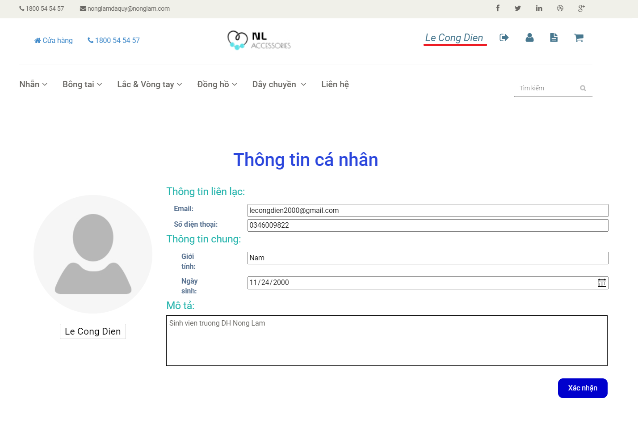

**===============**

1. Lấy lại tài khoản
2. Mô tả

Khi bạn đã có tài khoản nhưng chẳng may bạn không nhớ được mật khẩu của mình. Vậy làm thế nào để có thể lấy lại tài khoản của bạn? Đừng lo, hãy làm theo những cách sau đây!

1. Các bước thực hiện

**Bước 1:** Truy cập vào trang chủ. Tại góc trên bên phải, chọn biểu tượng “Đăng nhập”



**Bước 2:** Tại trang đăng nhập, ở khu vực đăng nhập phía bên trái, sẽ có dòng chữ “Quên mật khẩu?”. Các bạn ấn vào đó.

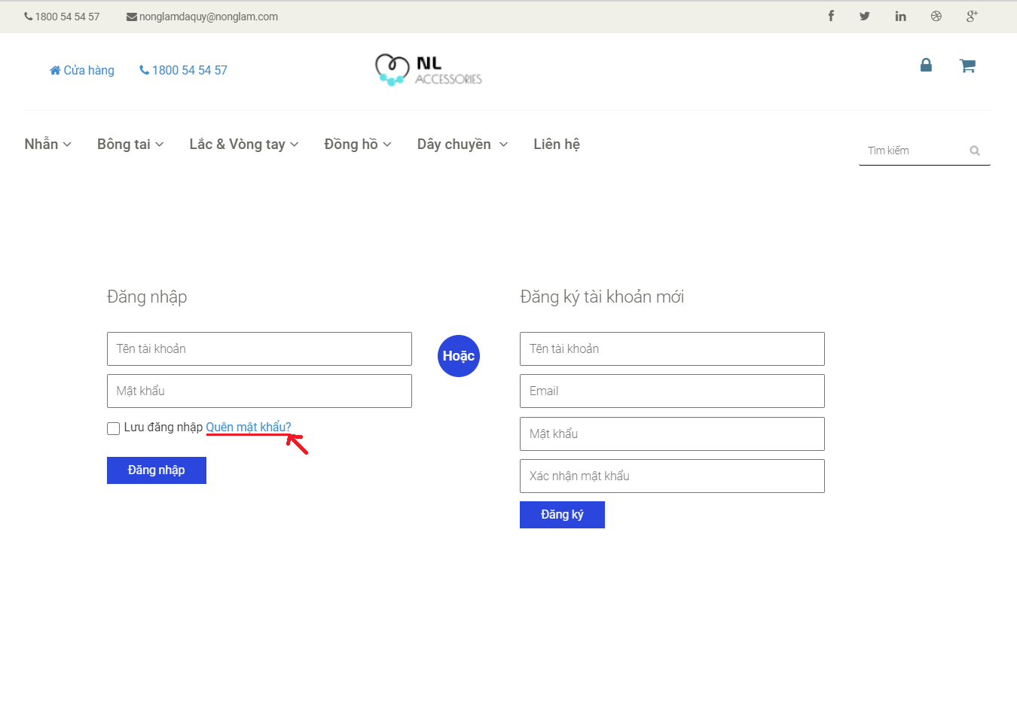

**Bước 3:** Một trang mới hiện lên. Tại đây, bạn nhập “Tên tài khoản” mà bạn đã đăng ký.

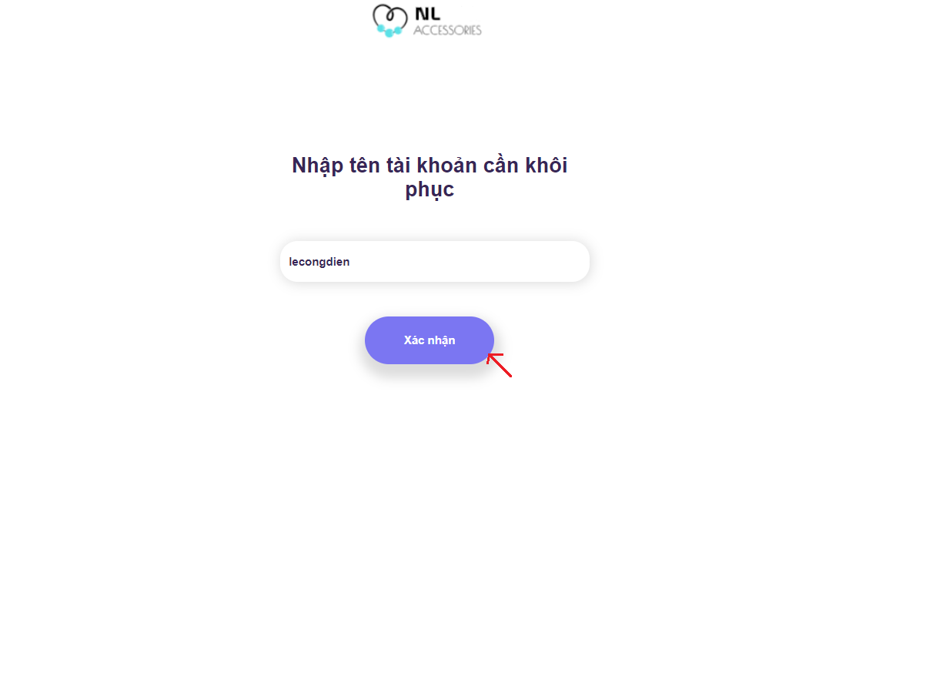

Sau đó nhấn vào nút “Xác nhận”!

**Bước 4:** Nếu tên tài khoản chính xác, màn hình sẽ hiện ra như sau

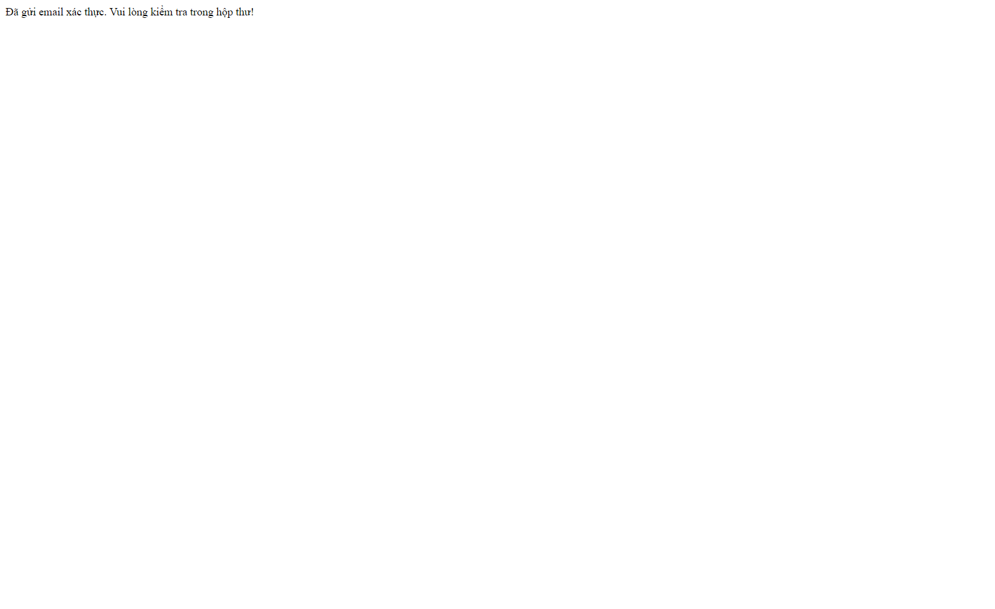

**Bước 5:** Bạn mở email bạn dùng để đăng ký với tài khoản đó lên để kiểm tra

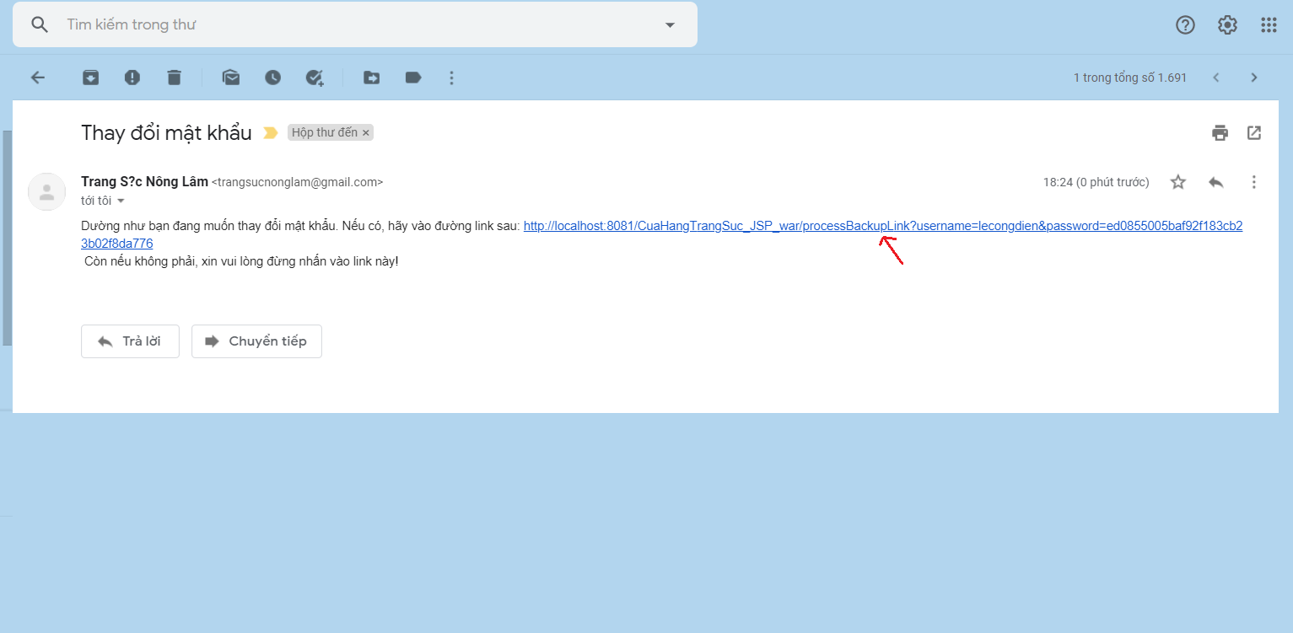

Bạn vui lòng nhấn vào đường link phía dưới.

**Bước 6:** Cửa sổ trang web thay đổi mật khẩu hiện lên. Bạn hãy nhập mật khẩu mới bạn cần muốn thay đổi vào hai ô trống.

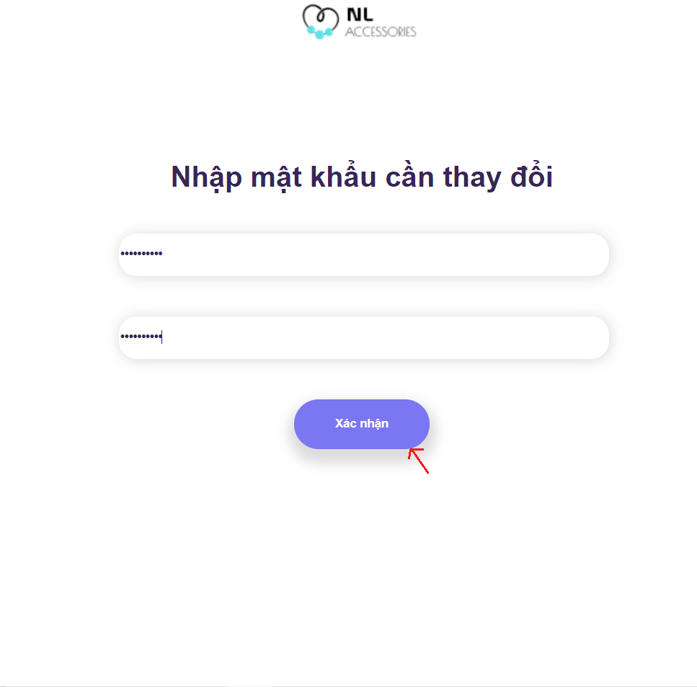

Sau đó bạn tiến hành ấn xác nhận để thay đổi mật khẩu!

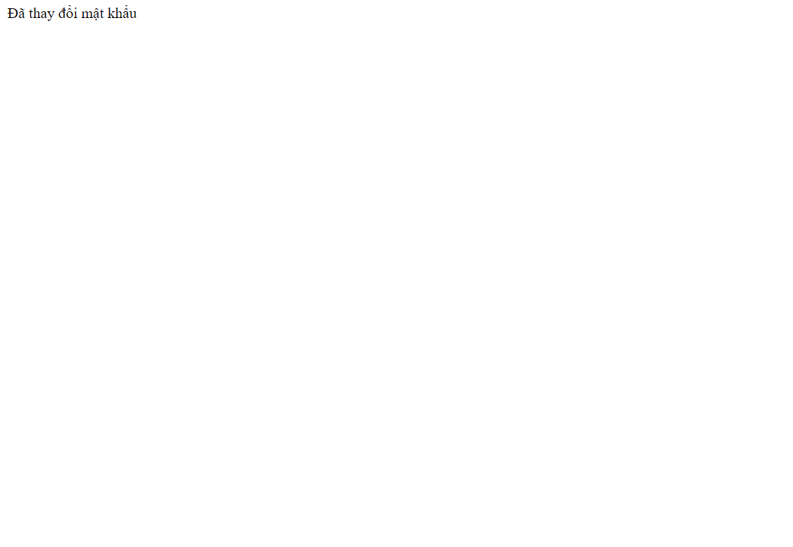

**Lời kết:** Thế là bạn đã biết cách thay đổi mật khẩu rồi đó. Bạn có để thử đăng nhập lại để kiểm tra thử.